Школьный тур всероссийской олимпиады школьников по технологии. Направление «Техника и техническое творчество»
2014-2015 уч. год
7-8 класс
Задание: Разработать технологическую карту изготовления угольника
Технические условия:
- Материал для изготовления - дерево.
- Карту составить на основе чертежа (чертеж прилагается).
- Вид технологической операции и оборудование выбирает ученик.
Форма технологической карты:
№ п/п | Содержание операции | Графическое изображение | Оборудование и инструменты
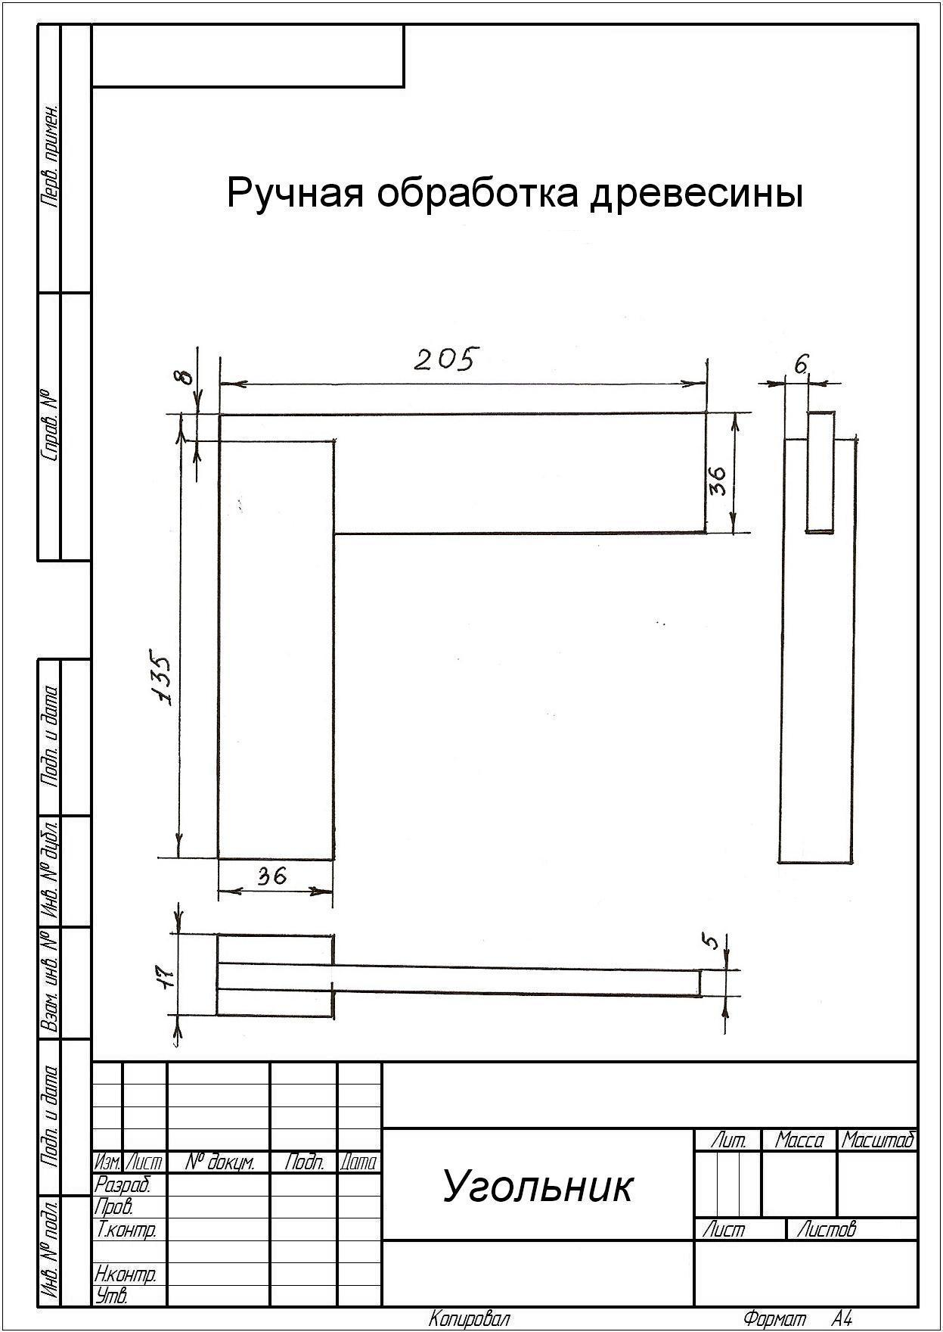
Шифр участника___________________
№ п/п | Содержание операции | Графическое изображение | Оборудование и инструменты

